Årsplan for Gårdstunet barnehage
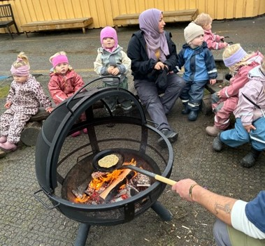 | 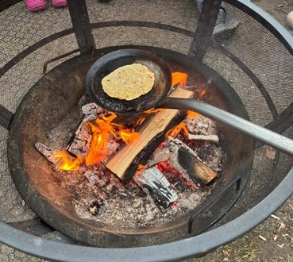 | 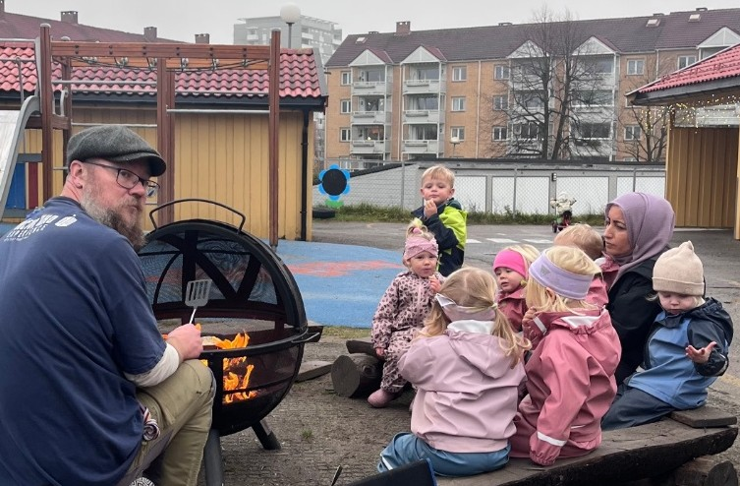

2026

Innhold
1 Om årsplanen og kommunens mål for barnehagene 3
2 Om barnehagen 3
3 Tilvenning 4
4 Vennskap og fellesskap 4
5 Lek 5
6 Læring 5
7 Kommunikasjon og språk 6
8 Digital praksis 6
9 Samarbeid og sammenheng mellom skole og barnehage 6
10 Omsorg 7
11 Medvirkning 7
12 Livsmestring og helse 8
13 Danning 8
14 Bærekraftig utvikling 8
15 Planlegging, vurdering og dokumentasjon 9

Om årsplanen og mål for barnehagene
Barnehagen skal ivareta barnas behov for omsorg og lek samt fremme læring og danning. Barnehagens innhold skal være allsidig, variert og tilpasset det enkelte barn og barnegruppen. Barnets beste skal alltid være et overordnet mål.
Denne årsplanen skal vise hvordan barnehagen jobber for å oppfylle kravene i den nasjonale rammeplanen for barnehagens innhold og oppgaver. Årsplanen skal også beskrive hvordan vi jobber for å nå Oslo kommunes felles målsetninger for barnehagene:
- Barnehagebarn skal ha et trygt og inkluderende oppvekst- og læringsmiljø som fremmer helse, trivsel og læring, og som er fritt for mobbing, vold og overgrep.
- Barnehagebarn skal møte medarbeidere med høy kompetanse og tid til å følge opp den enkelte.
- Barnehagebarn skal få et pedagogisk tilbud som støtter det enkelte barns lek, utvikling og læring.
- Barnehagebarn skal utvikle gode språklige og sosiale ferdigheter gjennom lek i trygge omgivelser.

Om barnehagen
Gårdstunet barnehager er en 3-avdelings barnehagen. Barnehagen åpnet i 1995 og har avdeling Fjøset for barn under 3 år og Stallen og Stabburet for barn i alderen 3-6 år. Det er 12 ansatte med lang erfaring, og halvparten er utdannet Barnehagelærere. Barnehagen oppfyller kravene til både bemannings- og pedagognormen.
Avdelingene samarbeider tett og har felles hovedfokus på fagområder og felles temaer gjennom året. Barnehagen har en styrer som er administrativt og faglig ansvarlig for barnehagens oppgaver og innhold.
Barnehagens åpningstid er fra kl. 07.30 – 16.45. Vi har stengt alle offentlige helligdager og dagene i påskeuken. I juli måned har vi stengt i tre uker.
Vårt slagord er: Trivsel, lek og glede - Gårdstunet barnehage er stedet
For at barna skal trives i barnehagen, må de oppleve trygghet. Trygghet oppnås ved en forutsigbar hverdag, og en fast struktur gjennom dagen. Et stabilt personale, som består av tilstedeværende, omsorgsfulle og anerkjennende voksne er viktig for å oppnå trygge og glade barn. Barna skal oppleve at de er en del av et sosialt fellesskap og at de har venner å leke med. I Gårdstunet barnehage blir tid til, og rom for lek verdsatt høyt, dette fordi i leken foregår den viktigste læringen i barns liv. Lek organisert av voksne og lek på barnas eget initiativ er like verdifullt.

Tilvenning
- Barnehagen skal i samarbeid med foreldrene legge til rette for at barna kan få en trygg og god start i barnehagen. Se «Oslostandard for tilvenning i barnehagen».

Våre tiltak for å oppnå dette i år:
  - Nye foresatte inviteres til barnehagen og mottar skriftlig informasjon om barnehagens innhold, vedtekter og rutiner.
  - Foreldre får tilgang til barnehagens lukkede hjemmeside som er vår viktigste informasjons kanal.
  - Alle barn får en kontaktperson som i samarbeid med foresatte tilrettelegger tilvenningen etter hvert enkelt barns behov.
  - Personalet har oppstartsamtale med foresatte i løpet av barnets første uker.
  - Barnehagen har besøksdager og overgangssamtaler for barn som skal bytte avdeling.

Vennskap og fellesskap
- I barnehagen skal alle barn få oppleve seg selv som verdifulle, få venner og bidra i et sosialt fellesskap.
- Barnehagen skal forebygge, avdekke og stoppe mobbing og krenkelser.
- Barnehagen skal fremme likestilling, og motvirke alle former for diskriminering.

Våre tiltak for å oppnå dette i år:
  - Personalet skal skape et godt psykososialt miljø der det er plass til alle og barna blir sett, hørt og tatt på alvor. Alle barn skal få en følelse av å være en betydningsfull del av vårt fellesskap.
  - Personalet skal være med på å forebygge diskriminering, utestenging, mobbing og uheldige samspillsmønstre.
  - Barnehagen gir barna fellesopplevelser gjennom lek, samlinger, turer og arrangementer.
  - Personalet skal støtte barna i å ta andres perspektiv, se en sak fra flere synsvinkler og reflektere over egne og andres følelser, opplevelser og meninger.
  - Personalet gir alle barn like muligheter til å delta i fellesskapet og i alle aktiviteter, uavhengig av kjønn, religion, etnisitet, språk, seksuell orientering og funksjonsevne.
  - Barnehagen har en tydelig beredskapsplan/aktivitetsplan for hva personalet skal gjøre dersom det blir observert mobbing, krenkelser eller utestenging.

Lek
- Leken skal ha en sentral plass i barnehagen, og lekens egenverdi skal anerkjennes.
- Barnehagen skal ha et fysisk miljø som støtter barnas utvikling og sosiale og språklige samhandling.
- Barnehagen skal legge til rette for et inkluderende miljø der alle barna kan oppleve glede og engasjement gjennom lek.

Våre tiltak for å oppnå dette i år:
  - Barnehagen gir barna tid, ro og rom til lek.
  - Barnehagen legger til rette for at alle barn har et godt lekemiljø med tilgang til varierte lekemateriell som kan inspirere til både fantasi, kreativitet, og ny mestring.
  - Hver avdeling deler barnegruppene jevnlig for å fremme god lek og godt vennskap.
  - Personalet endrer rommene og lekemiljøene etter barnas interesse, ønsker og behov.
  - Personalet skal ta initiativ til lek og aktivt bidra til at alle kommer inn i lek.
  - Vi reflekterer og drøfter jevnlig voksenrollen i lek, og betydningen den har for barna.

Læring
- Barna skal oppleve et stimulerende og utforskende miljø som fremmer barns nysgjerrighet og lærelyst.
- Barnehagen skal sørge for utvikling og progresjon innenfor alle fagområdene i rammeplanen.
- Barnehagen skal støtte og berike barnas initiativ og gi dem utfordringer og tiltro til egne evner.

Våre tiltak for å oppnå dette i år:
  - Personalet tilrettelegger for god lek i mindre grupper for å fremme barns læring.
  - Personalet introduserer eksperimenter med en lyttende og med undrende holdning til barnas innspill.
  - Vi støtter barna i å sette egne grenser, respektere andres grenser og finne løsninger i konfliktsituasjoner som bidrar til allsidig og sosial utvikling.
  - Barnehagens progresjonsplan beskriver hvordan vi arbeider med de syv fagområdene.

Kommunikasjon og språk
- Barnehagen skal støtte barns bruk av språk som redskap for å tenke og gi uttrykk for egne meninger og følelser.
- Alle barn skal få god språkstimulering gjennom barnehagehverdagen.
- Barnehagen skal fange opp og støtte barn som trenger ekstra støtte i sin språkutvikling. Se «Oslostandard for et inkluderende leke- og språkmiljø».

Våre tiltak for å oppnå dette i år:
  - Alle ansatte skal bruke språket aktivt i alle hverdagssituasjoner og være gode språklige rollemodeller.
  - Vi bruker høytlesning, bøker, fortellinger, rim, regler og sang som et ledd i å utvide barnas ordforråd, begrepslæring og tekstskaping.
  - Personalet skal anerkjenne og respondere på barnas ulike verbale og non-verbale uttrykk og støtte deres språkutvikling.
  - Vi setter av tid og rom til hverdagssamtaler, refleksjon og undring.
  - Vi jobber med språkstimulerende verktøy i mindre grupper og i leksituasjoner.
  - Vi bruker observasjon for å fange opp barn som trenger ekstra støtte til språkutvikling.

Digital praksis
- Barnehagen skal gi barna mulighet til å bruke digitale verktøy og teknologi i lek, læring og kreative prosesser.
- Barnehagen skal bidra til at barna utvikler en begynnende etisk forståelse knyttet til digitale medier.
- Barnehagens ansatte skal utøve god digital dømmekraft i samarbeid med foresatte.

Våre tiltak for å oppnå dette i år:
  - Personalet bruker barnehagens interne hjemmeside som digital kommunikasjon- og informasjonskanal med foresatte.
  - Hver avdeling bruker smartteknologi sammen med barna for å søke, utforske og undersøke fenomener barna er interessert i og opptatt av.
  - Vi bruker smarttelefon, nettbrett og pc til felles aktiviteter med pedagogisk innhold.

Samarbeid og sammenheng mellom skole og barnehage
- Barnehagen skal i samarbeid med foresatte og skolen legge til rette for at barnet får en trygg og god overgang fra barnehage til skole. Se «Oslostandard for samarbeid og sammenheng mellom barnehage, skole og AKS».
- Barnehagen skal legge til rette for at barna har med seg erfaringer, kunnskaper og ferdigheter som gir dem et godt grunnlag for å begynne på skolen.

Våre tiltak for å oppnå dette i år:
  - Barnehagen har en førskolegruppe med varierte skoleforberedende aktiviteter. Barna får erfaring med å ta imot beskjeder, lytte og gjenfortelle.
  - Vi deltar på kulturkarusell i regi av Oslo kulturskole, svømming og overnattingstur til Vangen.
  - Vi jobber aktivt for å øke barnas trygghet, livsmestring og selvstendighet.
  - Vi er på skolebesøk i nærområdet.

Omsorg
- Barnehagen skal legge til rette for at alle barn kan knytte seg til personalet og til hverandre.
- I barnehagen skal alle barna bli sett, forstått, respektert og få den hjelp og støtte de har behov for.
- Barnehagen skal forebygge og avdekke omsorgssvikt, vold og seksuelle overgrep. Se Oslostandard for samarbeid mellom helsestasjon, barnehage og barneverntjenesten.

Våre tiltak for å oppnå dette i år:
- Personalet er til stede for barna, som skal møtes med nærhet, varme og omsorg.
- Vi legger til rette for at barna skal oppleve trygghet og mestring i hverdagen.
- Vi verdsetter barnas egne omsorgshandlinger.
- Vi er lydhøre for barnas kroppsspråk, mimikk og verbale ytringer, og vi følger opp disse på en anerkjennende måte.
- Vi er anerkjennende voksne som viser evne og vilje til å skape et godt samspill og gode relasjoner.

Medvirkning
- Barn skal delta i demokratiske prosesser og ha innflytelse på det som skjer i barnehagen. Barnas medvirkning må tilpasses individuelle forutsetninger og behov.
- Barnehagen skal ivareta foresattes rett til medvirkning, og samarbeidet skal alltid ha barnas beste som mål.

Våre tiltak for å oppnå dette i år:
  - Vi tilrettelegger for barnas interesser etter alder og behov.
  - Vi tar barnas ytringer på alvor og er lydhøre for foresattes innspill og ønsker.
  - Vi er fleksible og tilpasser aktivitetene etter barnas lek og initiativ.
  - Vi bruker etablerte arenaer, som samlingsstund og barnemøter, for å gi barna mulighet til å medvirke i planlegging og vurderingsarbeid.
  - Vi utnytter de uformelle læringssituasjonene som måltider, påkledning og hverdagssamtaler for å innhente informasjon om barnas tanker, interesser og behov.

Livsmestring og helse
- Barnehagen skal bidra til barnas trygghet, livsglede, og følelse av egenverd.
- Barnehagen skal være en arena for daglig fysisk aktivitet og samtidig gi rom for hvile.
- Barnehagen skal bidra til at barna utvikler matglede og sunne helsevaner.

Våre tiltak for å oppnå dette i år:
  - Barna skal bli kjent med egne og andres følelser og få støtte i å mestre motgang, sorg og skuffelser.
  - Vi tilbyr fysisk aktivitet inne og ute for å fremme barnas motoriske utvikling.
  - Vi legger til rette for at barna får mulighet til ro, hvile og avslapping i løpet av barnehagedagen.
  - Vi tilbyr varierte, næringsrike varme og kalde måltider med grove kornprodukter, grønnsaker, frukt, ost, fisk, egg og kjøtt.
  - Barna skal få veiledning til å finne balansen mellom å ha mot til å hevde seg selv og å kunne vise selvbeherskelse i andre situasjoner.
  - Barnehagen har rutiner for å forebygge, håndtere og følge opp barn og foreldre i saker som omhandler mobbing og krenkelser.

Danning
- Barnehagen skal støtte barnas utvikling av egen identitet og bidra til at barna utvikler positiv selvfølelse.
- Barnehagen skal legge til rette for at barna utvikler kritisk tenkning og etisk dømmekraft.
- Barnehagen skal fremme samhold og solidaritet samtidig som individuelle uttrykk og handlinger skal verdsettes og følges opp.
- Barnehagen skal bidra til at barna kan forstå felles normer og verdier som er viktige for fellesskapet.

Våre tiltak for å oppnå dette i år:
  - Vi veileder barna til å forstå felles verdier og normer som er viktige for et demokratisk fellesskap.
  - Vi markerer FN-dagen, Samefolkets dag og andre ulike fellesarrangementer hvor de er en del av et større fellesskap.
  - Personalet skal synliggjøre og fremheve mangfold og ulikhet som grunnlag for opplevelser, utforsking og læring.
  - Vi skal gjennom samtale og samhandling vise interesse for det barnet har å si.
  - Tilrettelegge for meningsfulle opplevelser og støtte barnas identitetsutvikling og positiv selvforståelse.

Bærekraftig utvikling
- Barna skal få naturopplevelser og bli kjent med naturens mangfold.
- Barna skal lære å ta vare på seg selv, hverandre og naturen.
- Barnehagen skal legge grunnlag for barnas evne til å tenke kritisk, handle etisk og tenke solidaritet.

Våre tiltak for å oppnå dette i år:
  - Vi går på tur i barnehagens nærområde, med formål om å gi positive og varierte naturopplevelser.
  - Vi samarbeider med eksterne instanser for å gi barna varierte naturopplevelser, som Vangen og Besøkssenteret våtmark.
  - Barna deltar på Rusken, og plukker søppel på våre turer i nærmiljøet.
  - Barna er med på den kildesorteringen som foregår i barnehagen.

Planlegging, vurdering og dokumentasjon
- Barnehagen skal planlegge, vurdere og dokumentere det pedagogiske arbeidet.
- Planleggingen synliggjør hvordan barnehagen fortolker og realiserer rammeplanen og skal være utgangspunkt for refleksjon og utvikling av virksomheten.
- Planleggingen må baseres på kunnskap om barns trivsel og allsidige utvikling, individuelt og i gruppe. Den skal også baseres på observasjon, dokumentasjon, refleksjon, systematisk vurdering og samtaler med barn og foreldre.
- Faglige og etiske problemstillinger skal inngå i vurderingsarbeidet. På denne måten kan personalet lære av egen praksis og bidra til å utvikle barnehagen som pedagogisk virksomhet.

Våre tiltak for å oppnå dette i år:
  - Vi bruker barnehagens interne hjemmeside til planer, informasjon og dokumentasjon.
  - Vi har møter for å planlegge, dokumentere, evaluere og reflektere.
  - Vi dokumenterer hverdagslivet i barnehagen ved hjelp av bilder og tekst, som legges ut på barnehagens hjemmeside
  - Vi bruker observasjon som arbeidsredskap, reflekterer over og tilpasser praksisen basert på våre iakttagelser.
  - Vi tar utgangspunkt i barnas verbale og non-verbale uttrykk og legger det til grunn når vi planlegger, vurderer og dokumenterer vår praksis.
  - Vi tar i bruk bilder sammen med barna hvor vi samtaler om det vi har gjort eller ønsker å gjøre.

***
Fastsatt av SU:
Barnehagens styrer: Hilde Tangen Melbø
Barnehagens nettside: https://gaardstunet.barnehage.no/

